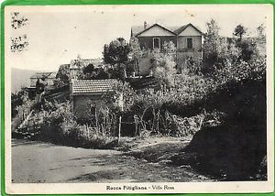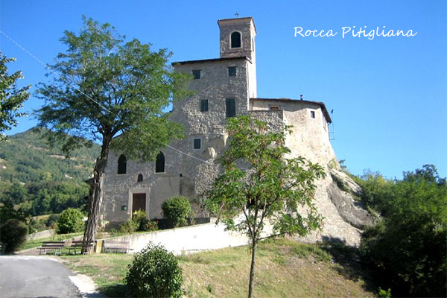
Domenica 13/5/18

ROCCA PITIGLIANA : TUTTI IN BICI A ‘E MULEIN D’LA ROCA
PROGRAMMA:
Ore 9 : ritrovo stazione FFSS di Vergato (BO) e partenza dal distributore ENI, punto di noleggio bike, in direzione Labante. Attraversando Pietracolora e Bombiana con possibili percorsi su strade sterrate è previsto l’arrivo a Rocca Pitigliana per un aperitivo di benvenuto. Seguirà visita guidata al Mulino del ‘900, visita sala delle macine e del vecchio canale, del parco del Mulino, del suo laghetto e delle numerose piante da fiore. Pranzo alla vicinissima Osteria Della Rocca al quale seguirà visita guidata della Chiesa di S. Michele Arcangelo. Rientro previsto per le ore 17.
Per info e prenotazioni Mezzini Bike Center – Stefano 347 2790941

